Министерство науки и высшего образования Российской Федерации
Санкт-Петербургский политехнический университет Петра Великого
Институт компьютерных наук и кибербезопасности
Высшая школа технологий искусственного интеллекта

ОТЧЁТ
о научно-исследовательской работе

ИНТЕРПРЕТИРУЕМЫЕ МЕТОДЫ МАШИННОГО ОБУЧЕНИЯ
И ГЛУБОКОГО ОБУЧЕНИЯ ДЛЯ ПОДДЕРЖКИ
РИСК-ОРИЕНТИРОВАННЫХ РЕШЕНИЙ В ФИНАНСОВЫХ СИСТЕМАХ

по направлению подготовки 02.03.03 «Математическое обеспечение и администрирование информационных систем»
Направленность (профиль) 02 «Интеллектуальный анализ данных»

Выполнил | студент гр. 5130203/50201 | Д. К. Ялда
Руководитель | [должность, степень] | В.Г. Пак
Консультант |  | Ци Дунфан

Санкт-Петербург
2026

РЕФЕРАТ
На [XX] с., 9 рисунков, 2 таблицы.
КЛЮЧЕВЫЕ СЛОВА: МАШИННОЕ ОБУЧЕНИЕ, ИНТЕРПРЕТИРУЕМОСТЬ, КРЕДИТНЫЙ СКОРИНГ, ОДОБРЕНИЕ КРЕДИТОВ, ГРАДИЕНТНЫЙ БУСТИНГ, SHAP, ВАЖНОСТЬ ПРИЗНАКОВ, БИНАРНАЯ КЛАССИФИКАЦИЯ, ДИСБАЛАНС КЛАССОВ.
Тема научно-исследовательской работы: «Интерпретируемые методы машинного обучения и глубокого обучения для поддержки риск-ориентированных решений в финансовых системах».
В работе исследована задача прогнозирования решения об одобрении кредитной заявки на основе информации о заёмщике с применением интерпретируемых методов машинного обучения. Проведён разведочный анализ набора данных Loan Approval (58 645 наблюдений, 12 признаков), выполнена предобработка данных, включающая кодирование категориальных признаков, стандартизацию числовых признаков и учёт дисбаланса классов (86 % отказов и 14 % одобрений).
Построены и сравнены пять моделей классификации: логистическая регрессия, случайный лес, градиентный бустинг, XGBoost и многослойный персептрон. Качество моделей оценено по метрикам ROC-AUC, Precision, Recall, F1-score и Accuracy. Наилучшей моделью по совокупности метрик признан градиентный бустинг (ROC-AUC = 0,942; Precision для класса одобрения = 0,92).
Для интерпретации результатов применены встроенная важность признаков (Feature Importance) и метод SHAP. Установлено, что наибольшее влияние на решение об одобрении оказывают доля кредита от дохода заёмщика, кредитный рейтинг и годовой доход заёмщика. Продемонстрирована ценность интерпретируемых методов для поддержки риск-ориентированных решений в финансовых системах.

СОДЕРЖАНИЕ
РЕФЕРАТ 3
СОДЕРЖАНИЕ 4
ВВЕДЕНИЕ 5
ГЛАВА 1. АНАЛИЗ ПРЕДМЕТНОЙ ОБЛАСТИ 7
1.1. Машинное обучение в задачах кредитного скоринга 7
1.2. Проблема интерпретируемости моделей 8
1.3. Метод SHAP 8
1.4. Выводы 9
ГЛАВА 2. ДАННЫЕ И РАЗВЕДОЧНЫЙ АНАЛИЗ 10
2.1. Описание набора данных 10
2.2. Разведочный анализ данных 11
2.3. Предобработка данных 12
2.4. Выводы 12
ГЛАВА 3. ПОСТРОЕНИЕ И СРАВНЕНИЕ МОДЕЛЕЙ 13
3.1. Методология и метрики качества 13
3.2. Обучение моделей 13
3.3. Сравнение моделей и выбор лучшей 14
3.4. Анализ ошибок лучшей модели 15
3.5. Выводы 15
ГЛАВА 4. ИНТЕРПРЕТАЦИЯ МОДЕЛЕЙ 17
4.1. Важность признаков (Feature Importance) 17
4.2. Глобальный SHAP-анализ 17
4.3. Локальное объяснение отдельного предсказания 18
4.4. Выводы 19
ЗАКЛЮЧЕНИЕ 20
СПИСОК СОКРАЩЕНИЙ И УСЛОВНЫХ ОБОЗНАЧЕНИЙ 22
СЛОВАРЬ ТЕРМИНОВ 23
СПИСОК ИСПОЛЬЗОВАННЫХ ИСТОЧНИКОВ 24

ВВЕДЕНИЕ
Кредитование является одним из ключевых направлений деятельности финансовых организаций, а решение об одобрении или отклонении кредитной заявки — типовой задачей риск-менеджмента. Традиционно такие решения принимаются на основе скоринговых карт и экспертных правил, однако рост объёмов данных о заёмщиках делает всё более востребованным применение методов машинного обучения (Machine Learning, ML), способных выявлять сложные нелинейные зависимости между характеристиками заёмщика и исходом рассмотрения заявки [1, 2].
Вместе с тем современные высокоточные модели — ансамбли деревьев решений и нейронные сети — являются моделями типа «чёрный ящик»: их предсказания сложно объяснить в терминах, понятных кредитному аналитику или заёмщику. Для финансовой сферы это критическое ограничение: регуляторные требования и практика ответственного кредитования предполагают возможность обоснования каждого решения. Данное противоречие между точностью и объяснимостью моделей определяет актуальность применения методов интерпретируемого машинного обучения (Interpretable ML) [8], в частности метода SHAP (SHapley Additive exPlanations), основанного на аппарате теории кооперативных игр [7, 10].
Объектом исследования является процесс принятия решения об одобрении кредитной заявки на основе данных о заёмщике.
Предметом исследования являются методы машинного обучения и глубокого обучения для бинарной классификации кредитных заявок и методы интерпретации полученных моделей.
Целью научно-исследовательской работы является построение и сравнение моделей машинного обучения для прогнозирования одобрения кредитной заявки с последующей интерпретацией результатов методами объяснимого искусственного интеллекта.
Для достижения поставленной цели в работе решаются следующие задачи:
- провести обзор методов машинного обучения и подходов к интерпретации моделей в задачах кредитного скоринга;
- описать набор данных и целевую переменную, выполнить разведочный анализ данных (EDA);
- выполнить предобработку данных: кодирование категориальных признаков, стандартизацию числовых признаков, учёт дисбаланса классов;
- построить и сравнить пять моделей классификации: логистическую регрессию, случайный лес, градиентный бустинг, XGBoost и нейронную сеть;
- оценить качество моделей по метрикам классификации и выбрать лучшую модель;
- интерпретировать результаты с помощью Feature Importance и SHAP-анализа;
- сформулировать выводы о ключевых факторах одобрения кредита и о практической ценности интерпретируемых методов.
Практическая значимость работы состоит в демонстрации полного цикла построения интерпретируемой системы поддержки принятия решений: от анализа данных до объяснения отдельных предсказаний модели, что соответствует требованиям к прозрачности алгоритмических решений в финансовой сфере.

ГЛАВА 1. АНАЛИЗ ПРЕДМЕТНОЙ ОБЛАСТИ
В настоящей главе рассматриваются постановка задачи кредитного скоринга, применяемые методы машинного обучения и проблема интерпретируемости моделей, а также обосновывается выбор методов интерпретации, используемых в работе.

1.1. Машинное обучение в задачах кредитного скоринга
Задача прогнозирования решения по кредитной заявке формализуется как задача бинарной классификации: по вектору признаков заёмщика необходимо предсказать значение целевой переменной, принимающей два значения — заявка одобрена или отклонена. Классическим методом решения данной задачи является логистическая регрессия — линейная модель, оценивающая вероятность положительного класса через логистическую функцию от взвешенной суммы признаков [1]:
P(y = 1 | x) = 1 / (1 + e^(−(w·x + b))) (1.1)
где x — вектор признаков заёмщика; w — вектор весов модели; b — свободный член.
Достоинствами логистической регрессии являются простота, скорость обучения и естественная интерпретируемость коэффициентов. Однако линейная структура модели ограничивает её способность улавливать сложные нелинейные зависимости и взаимодействия признаков, характерные для реальных кредитных данных.
Более высокое качество в задачах табличных данных демонстрируют ансамблевые методы на основе деревьев решений. Случайный лес строит множество независимых деревьев на бутстрэп-подвыборках и усредняет их предсказания, снижая дисперсию [3]. Градиентный бустинг строит деревья последовательно, где каждое следующее дерево корректирует ошибки предыдущих [5]; его эффективная реализация XGBoost получила широкое распространение в промышленных и соревновательных задачах [4]. Нейронные сети, в частности многослойный персептрон (MLP), способны аппроксимировать сложные нелинейные зависимости, однако требуют тщательной настройки и большего объёма данных.

1.2. Проблема интерпретируемости моделей
Высокоточные ансамблевые модели и нейронные сети относятся к классу моделей «чёрного ящика»: их внутренняя логика недоступна для непосредственного анализа человеком. В кредитном скоринге это порождает существенные практические ограничения. Во-первых, финансовая организация обязана обосновать заёмщику причину отказа. Во-вторых, регуляторные требования и практика ответственного кредитования предполагают контролируемость и аудируемость алгоритмических решений. В-третьих, непрозрачная модель затрудняет выявление ошибок и скрытых смещений в данных [8].
Методы интерпретируемого машинного обучения принято разделять на две группы. Внутренне интерпретируемые модели (логистическая регрессия, неглубокие деревья решений) объяснимы по построению, однако, как правило, уступают в точности. Методы пост-хок интерпретации (post-hoc interpretation) применяются к уже обученной модели произвольной сложности и позволяют объяснить её поведение без потери качества предсказаний. К последним относятся встроенная важность признаков ансамблевых моделей (Feature Importance) и метод SHAP.

1.3. Метод SHAP
Метод SHAP (SHapley Additive exPlanations) [7] основан на понятии вектора Шепли из теории кооперативных игр [10]. Признаки модели рассматриваются как игроки коалиционной игры, а предсказание — как выигрыш, который необходимо справедливо распределить между игроками. SHAP-значение признака отражает его средний вклад в отклонение предсказания от базового уровня по всем возможным подмножествам признаков.
Метод обеспечивает объяснения на двух уровнях. Глобальный уровень характеризует важность признаков для модели в целом (усреднение абсолютных SHAP-значений по выборке), локальный уровень — вклад каждого признака в конкретное предсказание для отдельного заёмщика. Для моделей на основе деревьев существует эффективный точный алгоритм TreeSHAP, что делает метод практически применимым к ансамблям из сотен деревьев [7]. Наглядными инструментами визуализации являются столбчатая диаграмма важности (bar plot), диаграмма рассеяния значений (summary plot) и каскадная диаграмма объяснения отдельного предсказания (waterfall plot) [8].

1.4. Выводы
В результате анализа предметной области установлено, что задача прогнозирования одобрения кредитной заявки формализуется как задача бинарной классификации, для решения которой применимы как линейные модели, так и ансамбли деревьев и нейронные сети. Выявлено противоречие между точностью и объяснимостью моделей, критичное для финансовой сферы. В качестве методов интерпретации в работе выбраны встроенная важность признаков и метод SHAP, обеспечивающий теоретически обоснованные глобальные и локальные объяснения для моделей произвольной сложности. Данные выводы определяют методологию исследования, описываемую в последующих главах.

ГЛАВА 2. ДАННЫЕ И РАЗВЕДОЧНЫЙ АНАЛИЗ
В настоящей главе описываются используемый набор данных и целевая переменная, приводятся результаты разведочного анализа данных и описывается выполненная предобработка.

2.1. Описание набора данных
В работе используется набор данных Loan Approval Prediction [6], содержащий обезличенные сведения о кредитных заявках. Обучающая выборка включает 58 645 наблюдений и 12 признаков, характеризующих заёмщика и параметры запрашиваемого кредита. Перечень признаков приведён в таблице 2.1.
Таблица 2.1
Описание признаков набора данных
Признак | Тип | Описание
person_age | числовой | Возраст заёмщика, лет
person_income | числовой | Годовой доход заёмщика
person_home_ownership | категориальный | Форма владения жильём (аренда, ипотека, собственность и др.)
person_emp_length | числовой | Стаж работы, лет
loan_intent | категориальный | Цель кредита (образование, бизнес, личные нужды и др.)
loan_grade | категориальный | Кредитный рейтинг заявки (A–G)
loan_amnt | числовой | Сумма кредита
loan_int_rate | числовой | Процентная ставка, %
loan_percent_income | числовой | Доля кредита от годового дохода
cb_person_default_on_file | категориальный | Наличие дефолта в кредитной истории
cb_person_cred_hist_length | числовой | Длина кредитной истории, лет
loan_status | бинарный | Целевая переменная: 1 — заявка одобрена, 0 — отклонена

Целевой переменной является loan_status — решение по кредитной заявке. Следует отметить особенность интерпретации целевой переменной в данном наборе данных: значение 1 соответствует одобрению заявки, что отражает итоговое решение кредитной организации с учётом её внутренней политики, а не факт последующего дефолта заёмщика. Все содержательные выводы работы сформулированы с учётом данной интерпретации.

2.2. Разведочный анализ данных
Распределение целевой переменной представлено на рисунке 2.1. Выборка характеризуется выраженным дисбалансом классов: около 86 % заявок отклонены и лишь 14 % одобрены. Дисбаланс учитывается как на этапе обучения моделей (весовые коэффициенты классов), так и при выборе метрик качества.
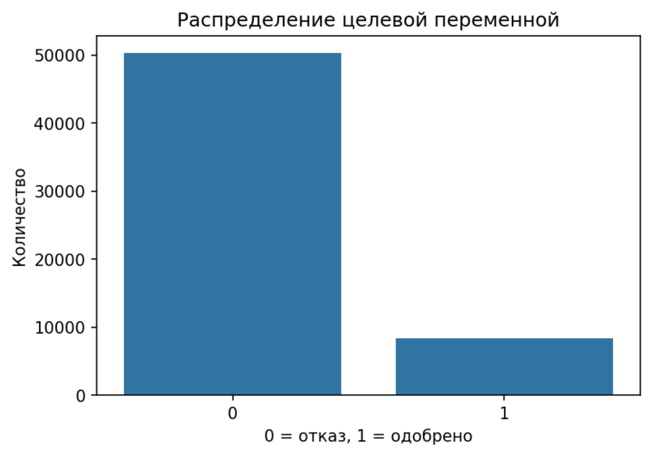
Рис. 2.1. Распределение целевой переменной
Распределения числовых признаков приведены на рисунке 2.2. Признаки person_income и loan_amnt имеют выраженную правостороннюю асимметрию, характерную для финансовых величин; в данных присутствуют единичные аномальные значения возраста и стажа, не оказывающие существенного влияния на модели на основе деревьев.
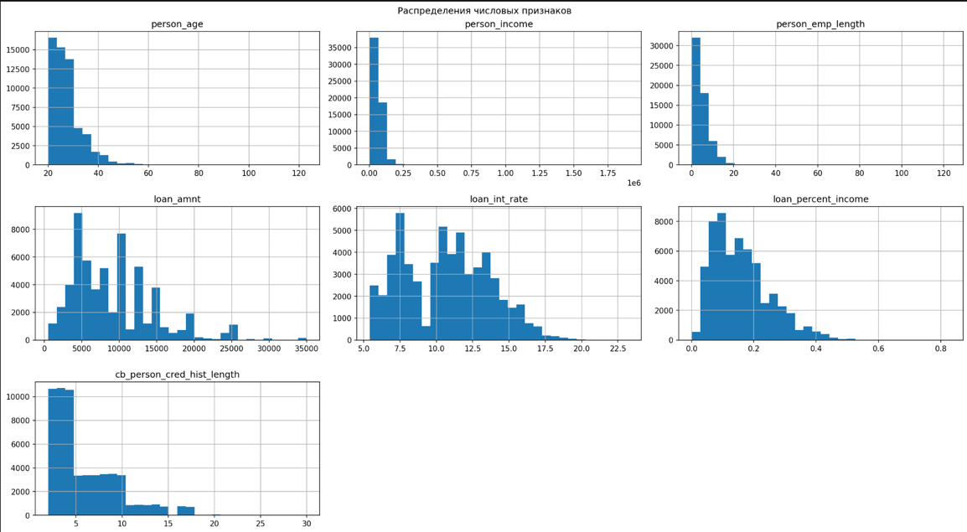

Рис. 2.2. Распределения числовых признаков
Корреляционная матрица числовых признаков представлена на рисунке 2.3. Наиболее сильная взаимосвязь с целевой переменной наблюдается у доли дохода от суммы кредита и ставки кредита, что согласуется с содержательным смыслом признаков. Мультиколлинеарность критического уровня, требующая исключения признаков, не выявлена.
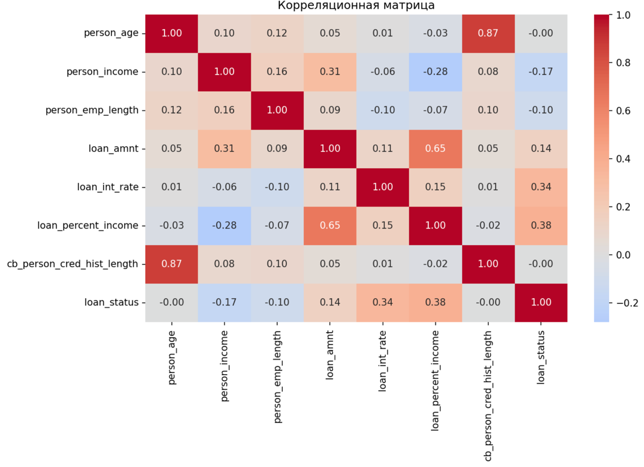

Рис. 2.3. Корреляционная матрица числовых признаков

2.3. Предобработка данных
Предобработка данных включала следующие этапы. Категориальные признаки person_home_ownership, loan_intent и cb_person_default_on_file закодированы методом прямого кодирования (one-hot encoding); порядковый признак loan_grade преобразован в числовую шкалу с сохранением естественного порядка градаций A–G. Числовые признаки стандартизованы (приведены к нулевому среднему и единичной дисперсии), что необходимо для корректной работы логистической регрессии и нейронной сети. После кодирования размерность пространства признаков составила 19.
Данные разделены на обучающую и валидационную выборки в соотношении 80/20 со стратификацией по целевой переменной (параметр stratify), что гарантирует одинаковую долю одобрений в обеих выборках. Валидационная выборка содержит 11 148 наблюдений и используется для сравнения моделей; тестовая выборка без меток используется для формирования итоговых предсказаний.

2.4. Выводы
Проведён разведочный анализ набора данных Loan Approval (58 645 наблюдений, 12 признаков). Установлен выраженный дисбаланс классов (86/14), определивший выбор метрик качества и использование весовых коэффициентов классов при обучении. Выполнена предобработка данных: кодирование категориальных признаков, стандартизация числовых признаков и стратифицированное разделение на обучающую и валидационную выборки. Подготовленные данные используются для построения моделей в главе 3.

ГЛАВА 3. ПОСТРОЕНИЕ И СРАВНЕНИЕ МОДЕЛЕЙ
В настоящей главе описывается методология обучения моделей, приводятся результаты обучения пяти классификаторов и их сравнение по метрикам качества, а также выполняется анализ ошибок лучшей модели.

3.1. Методология и метрики качества
Все модели обучались на единой тренировочной выборке и оценивались на единой валидационной выборке, что обеспечивает корректность сравнения. Реализация выполнена на языке Python с использованием библиотек scikit-learn [9] и XGBoost [4].
В условиях дисбаланса классов доля правильных ответов (Accuracy) не является достаточной метрикой: модель, всегда предсказывающая отказ, достигла бы Accuracy = 0,86, не имея практической ценности. Поэтому основными метриками выбраны ROC-AUC — площадь под ROC-кривой, характеризующая качество ранжирования вне зависимости от порога классификации, а также Precision, Recall и F1-score для класса одобрения. F1-score вычисляется как гармоническое среднее точности и полноты по формуле (3.1):
F1 = 2 · Precision · Recall / (Precision + Recall) (3.1)
где Precision — точность (доля верных одобрений среди всех одобрений модели); Recall — полнота (доля найденных моделью одобрений среди всех фактических одобрений).
Значения Precision и Recall зависят от порога классификации; все приведённые ниже значения соответствуют порогу по умолчанию, равному 0,5. При изменении порога соотношение точности и полноты изменяется, что позволяет настраивать модель под требования конкретного бизнес-процесса.

3.2. Обучение моделей
В работе обучены пять моделей классификации:
- логистическая регрессия (class_weight = 'balanced', max_iter = 1000) — базовая линейная модель, используемая как эталон сравнения;
- случайный лес (100 деревьев, class_weight = 'balanced');
- градиентный бустинг (100 деревьев, learning_rate = 0,1, max_depth = 3);
- XGBoost (100 деревьев, learning_rate = 0,1, max_depth = 3, scale_pos_weight = 6);
- многослойный персептрон (два скрытых слоя размерностей 64 и 32, функция активации ReLU, ранняя остановка).
Для каждой модели на валидационной выборке рассчитаны отчёт классификации и значение ROC-AUC.

3.3. Сравнение моделей и выбор лучшей
Сводные результаты сравнения моделей приведены в таблице 3.1 и на рисунке 3.1.
Таблица 3.1
Результаты сравнения моделей на валидационной выборке
Модель | ROC-AUC | Precision (класс 1) | Recall (класс 1) | F1-score (класс 1) | Accuracy
Логистическая регрессия | 0,898 | 0,43 | 0,83 | 0,56 | 0,82
Случайный лес | 0,934 | 0,94 | 0,70 | 0,80 | 0,95
Градиентный бустинг | 0,942 | 0,92 | 0,72 | 0,80 | 0,95
XGBoost | 0,943 | 0,68 | 0,81 | 0,74 | 0,92
Нейронная сеть (MLP) | 0,925 | 0,91 | 0,68 | 0,78 | 0,94

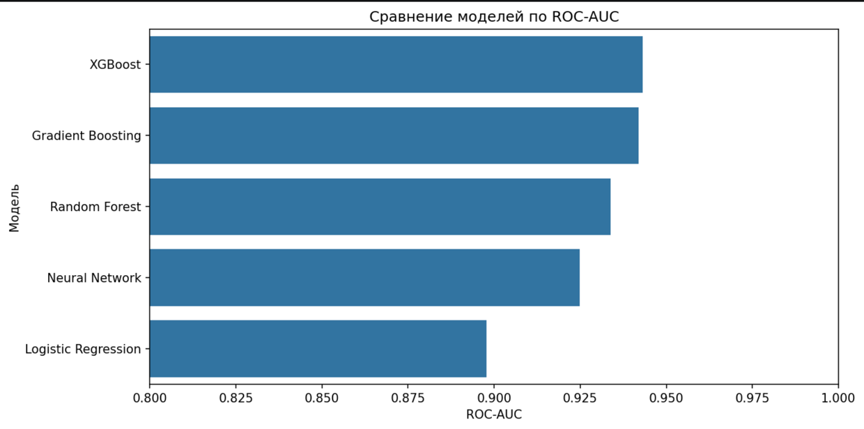
Рис. 3.1. Сравнение моделей по ROC-AUC
По результатам сравнения можно сделать следующие выводы. Логистическая регрессия заметно уступает остальным моделям (ROC-AUC = 0,898; Precision класса 1 всего 0,43): линейная модель не улавливает сложные нелинейные зависимости в данных. Ансамблевые модели и нейронная сеть демонстрируют близкие высокие результаты по ROC-AUC (0,925–0,943).
XGBoost имеет наивысший ROC-AUC (0,943), однако его Precision для класса одобрения составляет лишь 0,68 — модель одобряет слишком много ненадёжных заявок, что неприемлемо для финансовой задачи, в которой ошибочное одобрение сопряжено с прямыми потерями. В качестве лучшей модели выбран градиентный бустинг, обеспечивающий оптимальный баланс качества ранжирования (ROC-AUC = 0,942) и точности одобрений (Precision = 0,92). Данная модель используется для итоговых предсказаний на тестовой выборке и для детального SHAP-анализа в главе 4.

3.4. Анализ ошибок лучшей модели
Матрица ошибок градиентного бустинга на валидационной выборке представлена на рисунке 3.2. Модель ошиблась в 581 случае из 11 148, что соответствует уровню ошибок около 5 %. Из них критические ошибки — ошибочные одобрения ненадёжных заявок (ложноположительные) — составили 106 случаев, а пропущенные одобрения надёжных заявок (ложноотрицательные) — 475 случаев.
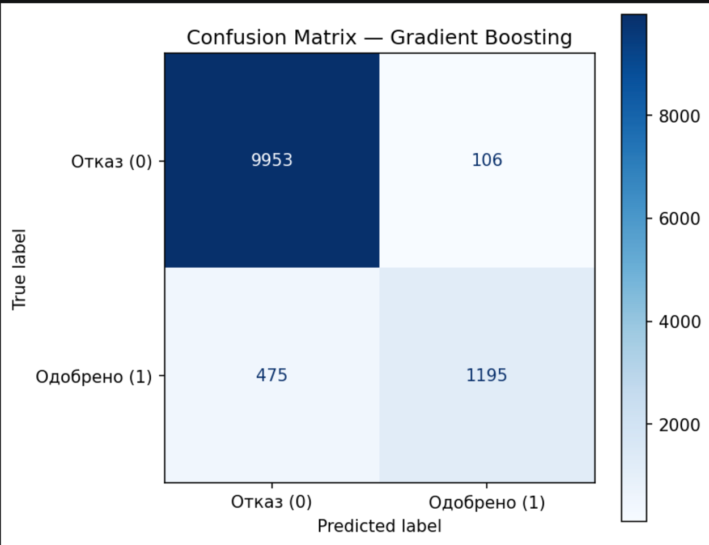

Рис. 3.2. Матрица ошибок модели градиентного бустинга
Преобладание ошибок второго типа над критическими ошибками согласуется с консервативной логикой кредитования: модель чаще отказывает надёжному заёмщику, чем одобряет ненадёжного. При необходимости соотношение типов ошибок может регулироваться изменением порога классификации.

3.5. Выводы
Построены и сравнены пять моделей классификации кредитных заявок. Показано, что ансамблевые методы существенно превосходят линейную модель. Лучшей моделью по совокупности метрик признан градиентный бустинг (ROC-AUC = 0,942, Precision класса одобрения = 0,92, доля ошибок около 5 %). Итоговые вероятностные предсказания для тестовой выборки сформированы данной моделью.

ГЛАВА 4. ИНТЕРПРЕТАЦИЯ МОДЕЛЕЙ
В настоящей главе результаты лучшей модели интерпретируются методами Feature Importance и SHAP: определяются глобально важные признаки, анализируется характер их влияния и приводится пример объяснения отдельного решения модели.

4.1. Важность признаков (Feature Importance)
Встроенная важность признаков рассчитана для трёх моделей на основе деревьев: случайного леса, градиентного бустинга и XGBoost (рисунок 4.1). Все три модели согласованно выделяют в качестве ведущих признаков долю кредита от дохода (loan_percent_income), кредитный рейтинг (loan_grade) и процентную ставку (loan_int_rate), что повышает достоверность полученной картины важности.
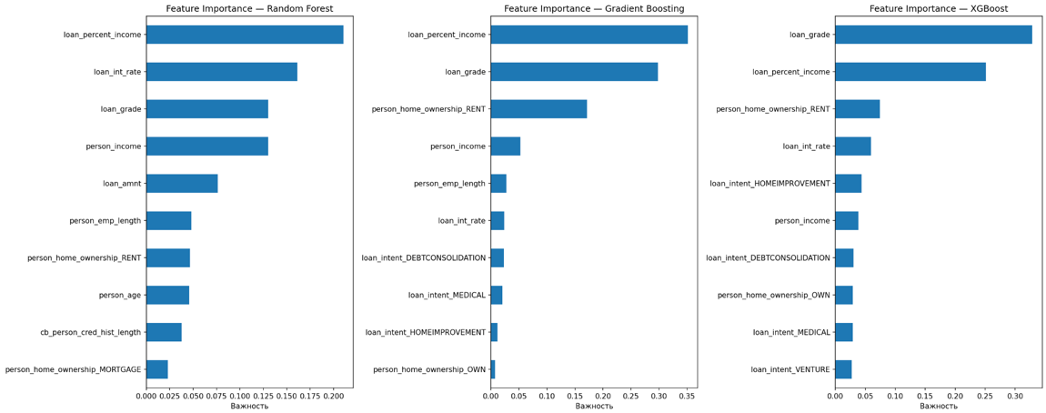
Рис. 4.1. Важность признаков моделей на основе деревьев

4.2. Глобальный SHAP-анализ
SHAP-анализ выполнен для лучшей модели — градиентного бустинга — с использованием точного алгоритма TreeExplainer [7]. Глобальная важность признаков по средним абсолютным SHAP-значениям представлена на рисунке 4.2, распределение SHAP-значений с учётом направления влияния — на рисунке 4.3.
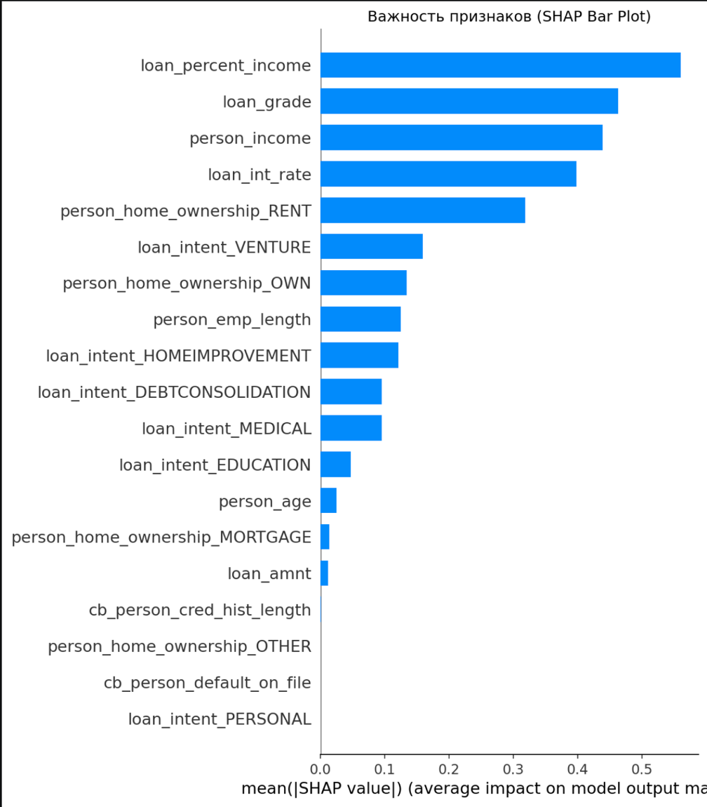
Рис. 4.2. Глобальная важность признаков по SHAP
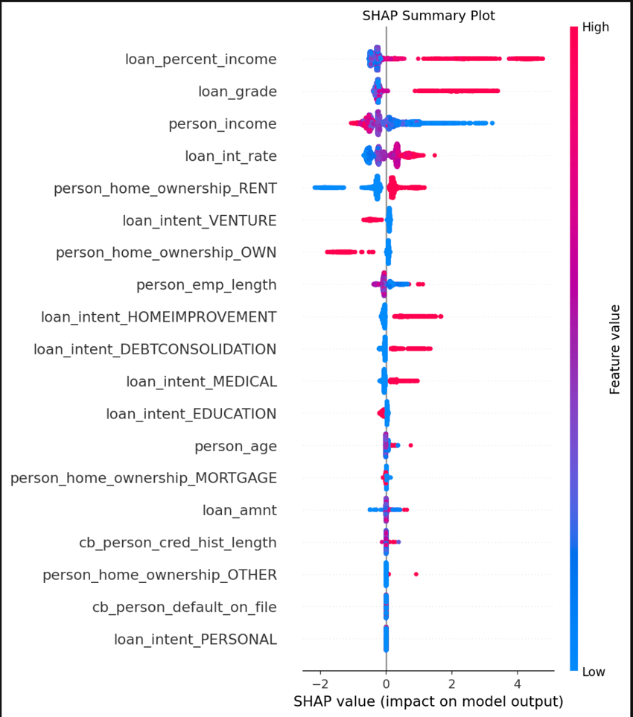
Рис. 4.3. Распределение SHAP-значений признаков (summary plot)
Анализ диаграммы рассеяния SHAP-значений позволяет установить не только важность, но и направление влияния признаков. Высокая доля кредита от дохода (loan_percent_income) смещает предсказание в сторону одобрения. Низкий доход заёмщика (person_income) устойчиво связан с отказом, высокий — с одобрением. Аренда жилья (person_home_ownership_RENT) повышает вероятность одобрения по сравнению с другими формами владения жильём. Повышенная процентная ставка (loan_int_rate) незначительно смещает решение в сторону одобрения.
Отдельного внимания заслуживает признак loan_grade: заявки с низким кредитным рейтингом (градации D–G) одобряются моделью чаще, чем заявки с высоким рейтингом. Проверка по исходным данным подтвердила, что данная закономерность присутствует в самой выборке и не является артефактом модели: доля одобрений для низких градаций рейтинга действительно выше. Вероятным объяснением является политика кредитной организации, компенсирующей повышенный риск таких заявок повышенной процентной ставкой. Данное наблюдение иллюстрирует важность интерпретации: модель воспроизводит закономерности исторических решений, а не абстрактную «надёжность» заёмщика, что необходимо учитывать при практическом применении.

4.3. Локальное объяснение отдельного предсказания
Локальная интерпретация продемонстрирована на каскадной диаграмме (waterfall plot) для отдельной заявки из валидационной выборки (рисунок 4.4). Диаграмма показывает, как вклады отдельных признаков последовательно смещают предсказание от базового уровня (среднего по выборке) к итоговому значению для конкретного заёмщика. Подобное объяснение может быть предоставлено кредитному аналитику или заёмщику в качестве обоснования решения, что отвечает требованиям прозрачности алгоритмических решений в финансовой сфере.
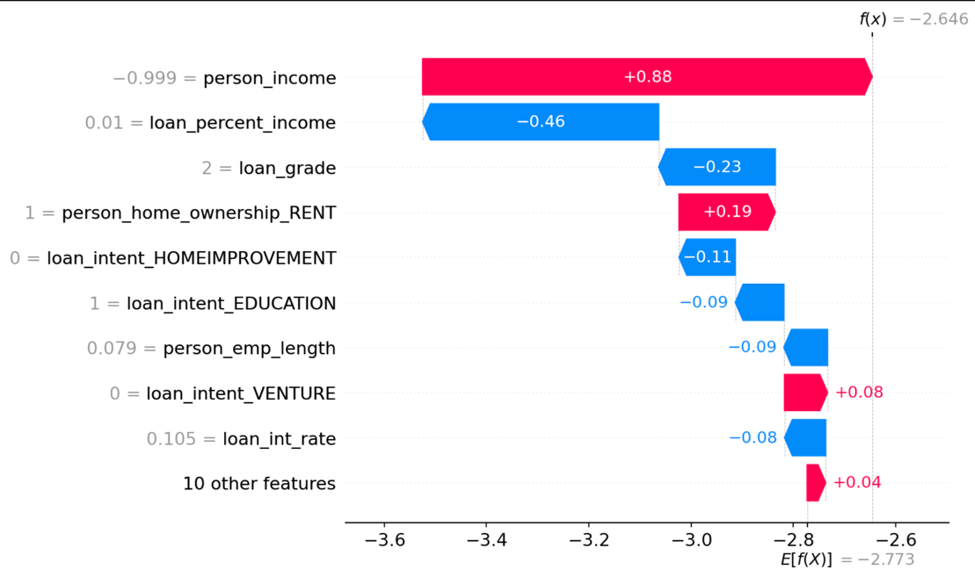
Рис. 4.4. Объяснение отдельного предсказания (waterfall plot)

4.4. Выводы
Выполнена интерпретация лучшей модели методами Feature Importance и SHAP. Установлено, что ключевыми факторами одобрения кредитной заявки являются доля кредита от дохода, кредитный рейтинг и годовой доход заёмщика. Выявлена и содержательно объяснена неочевидная закономерность: заявки с низким кредитным рейтингом одобряются чаще, что отражает политику компенсации риска процентной ставкой. Продемонстрирована возможность локального объяснения отдельных решений модели, обеспечивающая практическую применимость построенной системы в риск-ориентированных процессах.

ЗАКЛЮЧЕНИЕ
В рамках настоящей научно-исследовательской работы решена задача построения и интерпретации моделей машинного обучения для прогнозирования одобрения кредитной заявки. Все поставленные задачи выполнены в полном объёме, цель исследования достигнута.
В ходе выполнения работы получены следующие основные результаты.
Проведён обзор методов машинного обучения и подходов к интерпретации моделей в задачах кредитного скоринга. Обосновано применение пост-хок методов интерпретации — Feature Importance и SHAP — как позволяющих сочетать высокую точность ансамблевых моделей с объяснимостью их решений.
Выполнен разведочный анализ набора данных Loan Approval (58 645 наблюдений, 12 признаков) и предобработка данных: кодирование категориальных признаков, стандартизация числовых признаков, стратифицированное разделение выборки. Установлен и учтён выраженный дисбаланс классов (86 % отказов, 14 % одобрений).
Построены и сравнены пять моделей классификации: логистическая регрессия, случайный лес, градиентный бустинг, XGBoost и многослойный персептрон. Наилучшей моделью по совокупности метрик признан градиентный бустинг (ROC-AUC = 0,942; Precision класса одобрения = 0,92; доля ошибок около 5 %). Показано, что максимальный ROC-AUC (XGBoost, 0,943) не гарантирует пригодности модели для финансовой задачи при низкой точности одобрений.
Выполнена интерпретация лучшей модели. Установлено, что наибольшее влияние на решение оказывают доля кредита от дохода заёмщика, кредитный рейтинг и годовой доход. Выявлена и содержательно объяснена закономерность более частого одобрения заявок с низким кредитным рейтингом, отражающая политику компенсации риска процентной ставкой. Продемонстрировано локальное объяснение отдельного предсказания, применимое для обоснования решений перед заёмщиком.
Перспективными направлениями дальнейшего развития работы являются: подбор гиперпараметров моделей и калибровка порога классификации под заданное соотношение ошибок первого и второго рода; применение современных градиентных бустингов (LightGBM, CatBoost) с встроенной поддержкой категориальных признаков; расширение интерпретационного анализа методами частичной зависимости и контрфактических объяснений.

СПИСОК СОКРАЩЕНИЙ И УСЛОВНЫХ ОБОЗНАЧЕНИЙ
ML | Machine Learning (машинное обучение).
DL | Deep Learning (глубокое обучение).
EDA | Exploratory Data Analysis (разведочный анализ данных).
MLP | Multilayer Perceptron (многослойный персептрон).
ROC-AUC | Area Under the ROC Curve (площадь под ROC-кривой).
SHAP | SHapley Additive exPlanations.
НИР | Научно-исследовательская работа.

СЛОВАРЬ ТЕРМИНОВ
Бинарная классификация — задача машинного обучения, состоящая в отнесении объекта к одному из двух классов.
Валидационная выборка — часть данных, не участвующая в обучении и используемая для сравнения качества моделей.
Градиентный бустинг — ансамблевый метод, последовательно строящий деревья решений, каждое из которых корректирует ошибки предыдущих.
Дисбаланс классов — существенное неравенство долей классов в выборке, требующее специальных мер при обучении и оценке моделей.
Кредитный скоринг — оценка кредитоспособности заёмщика на основе статистических моделей.
Признак — измеримая характеристика объекта, используемая моделью в качестве входной переменной.
Стандартизация — приведение числового признака к нулевому среднему и единичной дисперсии.
Целевая переменная — переменная, значение которой предсказывает модель.
SHAP-значение — вклад признака в отклонение предсказания модели от базового уровня, вычисленный на основе вектора Шепли.

СПИСОК ИСПОЛЬЗОВАННЫХ ИСТОЧНИКОВ
1. Вьюгин В. В. Математические основы теории машинного обучения и прогнозирования. — М.: МЦНМО, 2013. — 387 с.
2. Флах П. Машинное обучение. Наука и искусство построения алгоритмов, которые извлекают знания из данных. — М.: ДМК Пресс, 2015. — 400 с.
3. Breiman L. Random Forests // Machine Learning. — 2001. — Vol. 45, No. 1. — P. 5–32.
4. Chen T., Guestrin C. XGBoost: A Scalable Tree Boosting System // Proceedings of the 22nd ACM SIGKDD International Conference on Knowledge Discovery and Data Mining. — 2016. — P. 785–794.
5. Friedman J. H. Greedy Function Approximation: A Gradient Boosting Machine // The Annals of Statistics. — 2001. — Vol. 29, No. 5. — P. 1189–1232.
6. Loan Approval Prediction [Электронный ресурс] // Kaggle. — URL: https://www.kaggle.com/competitions/playground-series-s4e10 (дата обращения: [дата]).
7. Lundberg S. M., Lee S.-I. A Unified Approach to Interpreting Model Predictions // Advances in Neural Information Processing Systems (NeurIPS). — 2017. — Vol. 30. — P. 4765–4774.
8. Molnar C. Interpretable Machine Learning: A Guide for Making Black Box Models Explainable [Электронный ресурс]. — 2022. — URL: https://christophm.github.io/interpretable-ml-book/ (дата обращения: [дата]).
9. Pedregosa F., Varoquaux G., Gramfort A. Scikit-learn: Machine Learning in Python // Journal of Machine Learning Research. — 2011. — Vol. 12. — P. 2825–2830.
10. Shapley L. S. A Value for n-Person Games // Contributions to the Theory of Games. — 1953. — Vol. 2. — P. 307–317.

